Závod horských kol na Velký Javorník

25. ročník

Pořadatel: Pohorská jednota Radhošť, občanské sdružení, Trojanovice 415, 744 01 Frenštát p. R., IČO: 16627989, tel.: 602 775 373, 591 143 378.
Datum závodu: 10. září 2016.
Místo závodu: Lyžařský areál Jiřího Rašky, Lubina 692, 744 01 Frenštát p. R., tel.: 552 303 926.
Souřadnice: 49°32'22.217"N 18°11'57.871"E
Disciplina: Závod horských kol, 25. ročník – 2016.
Délka 10.2 [km], součet převýšení 564 [m]
Kategorie: Žáci 13 a mladší 2003 a mladší
Dorostenci 14 – 17 2002 – 1999
Junioři 18 – 19 1998 – 1997
Muži 20 – 39 1996 – 1977
Muži 40 – 49 1976 – 1967
Muži 50 – 59 1966 – 1957
Muži 60 – 69 1956 – 1947
Muži 70 a starší 1946 a starší
Žačky 13 a mladší 2003 a mladší
Dorostenky 14 – 17 2002 – 1999
Juniorky 18 – 19 1998 – 1997
Ženy 20 – 34 1996 – 1982
Ženy 35 – 44 1981 – 1972
Ženy 45 – 54 1971 – 1962
Ženy 55 a starší 1961 a starší

Přihlášky: Do 9. 9. 2016 – 16.00 [hod].
Písemně: Pohorská jednota Radhošť, Trojanovice 415, 744 01 Frenštát p. R.,
Internet: http://www.pohorskajednota.cz/online/kola/
Při prezentaci : Přihláška

Kancelář: Lyžařský areál Jiřího Rašky, 7 ⁰⁰ – 9 ⁴⁵ [hod].
Startovné: Žáci a dorost 50 [Kč], junioři a dospělí 100 [Kč], úhrada startovného při prezentaci.
Prezentace: Lyžařský areál Jiřího Rašky, 7 ³⁰ – 9 ¹⁵ [hod].
Startovní čísla: Lyžařský areál Jiřího Rašky, 7 ³⁰ – 9 ¹⁵ [hod], při prezentaci.
Doprava: Výstupní stanice ČD Frenštát p. R., Autobusy směr Rožnov – výstupní zastávka „Restaurace Siberie“, ostatní autobusy Frenštát p. R. „U škol“. Z křižovatky u Benziny 0.8 km do Lyžařského areálu Jiřího Rašky. Z nádraží 2.5 km. Pro automobily parkoviště na místě.
Šatny: Lyžařský areál Jiřího Rašky, 7 ¹⁵ – 9 ⁴⁵ [hod], Velký Javorník – technické zázemí.
Výklad tratě: V prostoru startu, 9 ⁴⁵ [hod].
Start: Lyžařský areál Jiřího Rašky, 10:00 [hod], 412 [m n. m.], start všech kategorií je hromadný, tel.: 602 775 373 Souřadnice: 49°32'22.217"N 18°11'57.871"E
Trať: Délka 10.2 [km], součet převýšení 564 [m]. Trať vede 1,3 km k Žabárně, asfalt, dále na 5.8 km Spodní Javornickou cestou k Oborohu, jedná se o horskou cestu s asfaltovým povrchem. Zde trať odbočuje vlevo, na cestu Pod Paluchem, horská cesta s travnatým povrchem. Po dosažení 8.2 km trať odbočuje vlevo na asfaltovou cestu nad Paluchem, asfalt je až do cíle. Na 9.2 km odbočujeme vpravo v ostrém úhlu na Horní Javornickou cestu. Z této na 9.4 km, v oblasti Dvořiskové studénky, odbočujeme vlevo a pokračujeme lesem k vrcholu Velkého Javorníku.
Cíl: Areál chaty Velký Javorník, 912 [m n. m.], tel.: 556 835 685.
Souřadnice: 49°31'37.783"N 18°9'38.830"E
Ustanovení: Zavazadla přepraví pořadatel do cíle, návrat do Frenštátu po značených trasách.
Prohlídka: Na přihlášce závodník prohlašuje zdravotní způsobilost pro závod. Doporučujeme lékařskou prohlídku a individuální pojištění.
Pravidla: Závodí se dle pravidel cyklistiky, přilba povinná.
Občerstvení: Každý závodník obdrží v cíli občerstvení.
Ceny: První tři závodníci v jednotlivých kategoriích obdrží poháry a diplomy.
Absolutní ženy Mynářová Natálie Laura 40:24,7 [min]
vítězové 2015: muži Videcký Karel 31:04,9 [min]

Rekord tratě: [Trať: Lyžařský areál Jiřího Rašky – Velký Javorník].

Rekordy ženy Mgr. Javorová Lucie (2014) 35:55,9 [min]
tratě: muži Videcký Karel (2015) 31:04,9 [min]

Startujících: 82
Ubytování: Možnosti ubytování na www.frenstat.info, účastníci si zajišťují ubytování individuálně.
Různé: Závodníci obdrží celkové výsledky závodu emailem.
Výjezd soukromých vozidel na Velký Javorník jen s povolením Pohorské jednoty Radhošť, Biskupských lesů Ostravice a Lesní správy Rožnov p. R.

Ředitel závodu: Ing. Vlastimil Kalman, Trojanovice 481, 744 01 FRENŠTÁT p. R., tel.: 556 830 020, 602 704 434, vlastimil.kalman@tiscali.cz

Sekretář: Ing. Jan Šrubař, CSc., Střelniční 1065, 744 01 Frenštát p. R., tel.: 556 831 423, jan.srubar@centrum.cz

Ing. Vlastimil Kalman
ředitel závodu

Frenštát p. R. 8. února 2016
BĚH NA VELKÝ JAVORNÍK
ZÁVOD HORSKÝCH KOL NA VELKÝ JAVORNÍK

POHORSKÁ JEDNOTA RADHOŠŤ

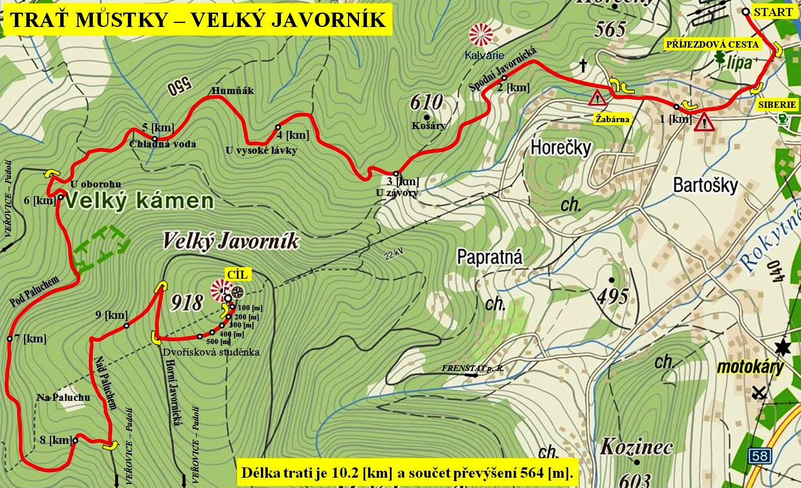

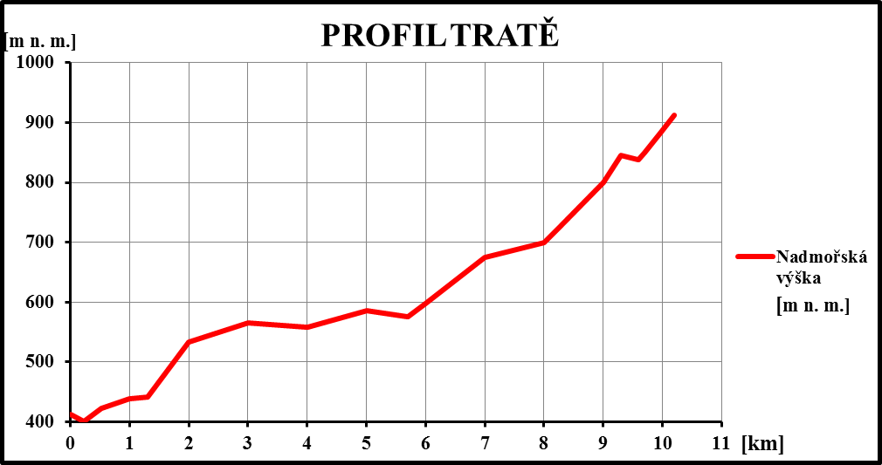

CÍL

U VYSOKÉ LÁVKY
CHLADNÁ VODA

U OBOROHU
HORNÍ JAVORNICKÁ
DVOŘISKOVÁ STUDÉNKA
U ZÁVORY
HUMŇÁK
NAD PALUCHEM
ŽABÁRNA

START

START: 412 [m n. m.] DÉLKA: 10.20 [km]
CÍL: 913 [m n. m.] PRŮMĚRNÉ STOUPÁNÍ: 4.91 [%]
STOUPÁNÍ: 564 [m] MAXIMÁLNÍ STOUPÁNÍ: 10.00 [%]
KLESÁNÍ: 63 [m] MAXIMÁLNÍ KLESÁNÍ: 7.54 [%]
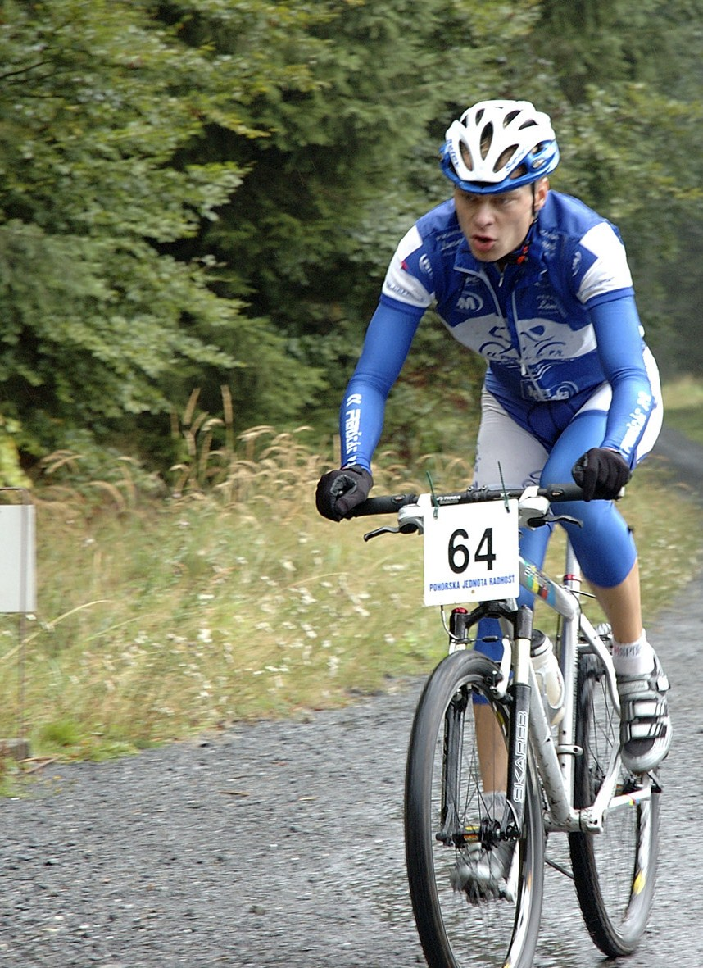

Délka trati je 10.2 [km] a součet převýšení 564 [m].
Prezentace: Lyžařský areál Jiřího Rašky,
Lubina 692, 744 01 Frenštát p. R.,
Frenštát p. R.: 7 ³⁰ – 9 ¹⁵ [hod].
Start 10:00 [hod].

Startuje patnáct ženských i mužských kategorií, od žákovských po veteránské, účast je otevřená pro veřejnost.


Přihlášky je možno poslat internetem na adresu http://www.pohorskajednota. cz/online/kola/, nebo při prezentaci.

Startovní číslo |  |  | Kategorie |  |  |  |  |  |  |  |  | Čas |  |  |  |  |  |  | Pořadí celkové |  |  |  |  |  |  |  | Pořadí kategorie |  |  |  |  | Startovní číslo |  |  | Kategorie |  |  |  |  |  |  | Čas |  |  |  |  | Pořadí celkové |  |  |  |  |  |  |  | Pořadí kategorie
Závod horských kol na Velký Javorník |  |  |  |  |  |  |  |  |  |  |  |  |  |  |  |  |  |  |  |  |  |  |  |  |  |  |  |  |  |  |  | Závod horských kol na Velký Javorník
25. ročník, sobota 10. září 2016 |  |  |  |  |  |  |  |  |  |  |  |  |  |  |  |  |  |  |  |  |  |  |  |  |  |  |  |  |  |  |  | 25. ročník, sobota 10. září 2016
 |  |  |  |  |  |  |  |  |  |  | PŘIHLÁŠKA |  |  |  |  |  |  |  |  |  |  |  |  |  |  |  |  |  |  |  |  |  |  |  |  |  |  |  |  |  | PŘIHLÁŠKA
 | Titul |  |  |  |  | Jméno |  |  |  |  |  |  |  |  |  |  |  | Příjmení |  |  |  |  |  |  |  |  |  | Titul |  |  |  |  | Titul |  |  |  | Jméno |  |  |  |  |  |  |  |  | Příjmení |  |  |  |  |  |  |  |  |  | Titul
 | Název ulice, číslo popisné/číslo orientační |  |  |  |  |  |  |  |  |  |  |  |  |  |  |  |  |  |  |  |  |  |  |  |  |  |  |  |  |  |  |  | Název ulice, číslo popisné/číslo orientační
 | PSČ |  |  |  |  | Místo bydliště |  |  |  |  |  |  |  |  |  |  |  |  |  |  |  |  |  |  |  |  |  |  |  |  |  |  | PSČ |  |  |  | Místo bydliště
 | Telefon zaměstnání |  |  |  |  |  |  |  | Telefon domů |  |  |  |  |  |  |  | Mobil |  |  |  |  |  |  |  | Telefon příbuzný |  |  |  |  |  |  |  | Telefon zaměstnání |  |  |  |  | Telefon domů |  |  |  |  |  |  |  | Mobil |  |  |  |  |  |  | Telefon příbuzný
 | E – mail |  |  |  |  |  |  |  |  |  |  |  |  |  |  |  | Tělovýchovná jednota, klub, bydliště |  |  |  |  |  |  |  |  |  |  |  |  |  |  |  | E – mail |  |  |  |  |  |  |  |  |  |  |  |  | Tělovýchovná jednota, klub, bydliště
 | Muž / Žena |  |  |  |  |  |  |  |  | Datum narození |  |  |  |  |  |  |  |  |  |  | Rodné číslo |  |  |  |  |  |  |  |  |  |  |  | Muž / Žena |  |  |  |  |  |  | Datum narození |  |  |  |  |  |  |  |  | Rodné číslo
Čestné prohlášení  Prohlašuji, že jsem zdráv a trénován (a) tak, abych absolvoval (a) závod bez zdravotních problémů. Zprošťuji pořadatele jakékoliv odpovědnosti za zranění a škody na mém zdraví a majetku vzniklých v souvislosti se závodem. U žákovských a dorosteneckých kategorií odpovídají za zdravotní stav rodiče nebo oddíl, který jej přihlásil.  Beru na vědomí, že se tento závod koná za plného silničního provozu. Proto se budu řídit platnými dopravními předpisy pro účastníka silničního provozu – kolo.  Uděluji pořadateli právo na komerční i nekomerční využití filmů, fotografií a videozáznamů, na nichž bude moje osoba zachycena v průběhu konání akce. |  |  |  |  |  |  |  |  |  |  |  |  |  |  |  |  |  |  |  |  |  |  |  |  |  |  |  |  |  |  |  | Čestné prohlášení  Prohlašuji, že jsem zdráv a trénován (a) tak, abych absolvoval (a) závod bez zdravotních problémů. Zprošťuji pořadatele jakékoliv odpovědnosti za zranění a škody na mém zdraví a majetku vzniklých v souvislosti se závodem. U žákovských a dorosteneckých kategorií odpovídají za zdravotní stav rodiče nebo oddíl, který jej přihlásil.  Beru na vědomí, že se tento závod koná za plného silničního provozu. Proto se budu řídit platnými dopravními předpisy pro účastníka silničního provozu – kolo.  Uděluji pořadateli právo na komerční i nekomerční využití filmů, fotografií a videozáznamů, na nichž bude moje osoba zachycena v průběhu konání akce.
 | Datum: |  |  |  |  |  |  |  |  |  |  |  |  |  |  | Podpis závodníka: |  |  |  |  |  |  |  |  |  |  |  |  |  |  |  |  | Datum: |  |  |  |  |  |  |  |  |  |  |  | Podpis závodníka:
Silně orámované vyplňte hůlkovým písmem. Přihlášku zašlete do 9. 9. 2016 na adresu:  Ing. Jan Šrubař, CSc., Střelniční 1065, 744 01 Frenštát p. R.,  nebo po vyplnění přes počítač odešlete jako připojený soubor: jan.srubar@centrum.cz |  |  |  |  |  |  |  |  |  |  |  |  |  |  |  |  |  |  |  |  |  |  |  |  |  |  |  |  |  |  |  | Silně orámované vyplňte hůlkovým písmem. Přihlášku zašlete do 9. 9. 2016 na adresu:  Ing. Jan Šrubař, CSc., Střelniční 1065, 744 01 Frenštát p. R.,  nebo po vyplnění přes počítač odešlete jako připojený soubor: jan.srubar@centrum.cz

